## 实验一 词法分析

**该实验性质为设计性实验，要求大家认真对待，各个题目略有不同，以显区别。**

**一、实验目的**

深入理解有限自动机及其应用

掌握根据语言的词法规则构造识别其单词的有限自动机的方法

基本掌握词法分析程序的开发。

**二、实验环境**

PC机

DOS操作系统或Windows操作系统

CodeBlocks、Dev C++或Visual studio程序集成环境（具体语言不限）

**三、实验内容**

编写识别单词的词法分析程序。

已知某语言中各类单词的DFA如下图，编写程序实现：

1、输入：txt文件（存放要分析的源程序）

2、输出：从输入的源程序中，识别出各个具有独立意义的单词，即基本保留字、标识符、常数、运算符、分隔符五大类。并依次输出各个单词的种别码及单词符号自身值。（遇到错误时可显示“Error”，然后跳过错误部分继续显示），具体的单词种别码如下图：

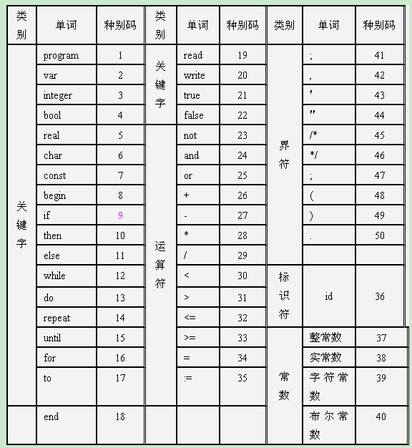

输出格式：每个单词的表示：（种别码，单词符号自身值）

要求：对识别出的每一单词均单行输出。

源程序中每类单词都要有。

标识符：字母开头的字母、数字、下划线串

整型：(+|-|ε)d1 d*|0 d1：1~9 d：0~9

实型：(0|(+|-|ε)d1 d*)(ε|.d*)(ε|e(+|−|ε)(0|d1d*))

3、处理部分

（1）参考下面的DFA，画出上图中所有单词类别的DFA



（2）实现识别功能，具体的算法可以采用下面两种方法，自选：

方法一： “状态转换表法”又称数据中心法，是把状态转换图看作一种数据结构（状态转换表），由控制程序控制字符在其上运行，从而完成词法分析。用转换表的优点是程序短，但占存储空间多。

方法二：“直接转向法”又称程序中心法，是把状态转换图看成一个流程图，从状态转换图的初态开始，对它的每一个状态结点都编一段相应的程序。